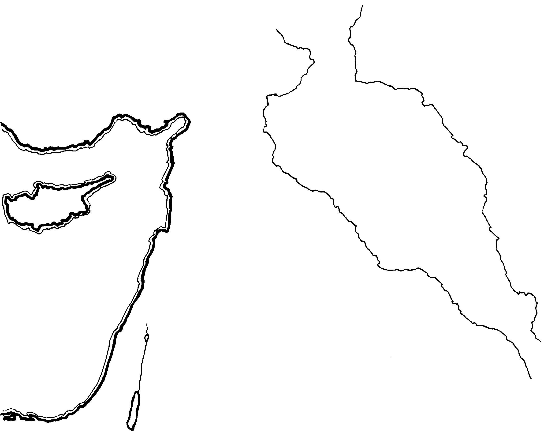
Патриархи
тема
Бытие
книга
Цикл № 3
Урок № 22
28-33 главы

Действия Бога в жизни

1

П ИЛЬ
2
Кипр
Средиземное море
р. Иордан
Ханаан
Мёртвое море
Вавилон
р. Хиддекель (р. Тигр)
Малая Азия
Месопотамия

Сирия
Ниневия
Отметь на карте Вирсавию, Вефиль, Харран
и покажи стрелками путь Иакова.
- Р_______________ 7. И _______________
- С_______________ 8. В_______________
- Л_______________ 9. Д_______________
- И_______________ 10. Н_______________
- И_______________ 11. Г_______________
- З _______________ 12. А_______________

1. Вещество, из которого сделан человек. 2. Любимая жена Иакова, мать Иосифа и Вениамина.
Прочитай Бытие 35:23-26 и выпиши имена сыновей Иакова
18
Домашнее задание
1. 14. 9 -12.
Домашнее задание

Выучить золотой стих. Филиппийцам 1 глава 6 стих
Читать: Бытие 28-33 главы
3. Заполнить рабочий лист тетради, раскрасить картинки

1. 22. 9 -12.

ИА

Филиппийцам
1 глава 6 стих
Будучи уверен в том,
что начавший в вас доброе дело
будет совершать его даже
до дня Иисуса Христа
Узнай, о ком из детей Иакова это сказано:
Один из двенадцати в Библии я,
Имя знакомо моё для тебя.
Но если добавить ты букву бы смог,
Тогда получил бы побор и налог. __________________

Являюсь атмосферным я осадком,
И от меня вам никогда, увы, не сладко.
Без второй буквы буду непременно
Родоначальником еврейского колена. __________________

С буквой ''Д'' в большой семье
Являюсь я сестрицей.
С ''М'' уж стать придётся мне
Денежной единицей. __________________

- Обширная, величественная и красивая горная страна на северной границе Палестины, которая хорошо защищала народ Божий от северных врагов.
- Тесть Иакова.

19

